学生网上核查学籍操作方法
- 操作方法
- 进入“中国高等教育学生信息网（学信网）”（网址：http://www.chsi.com.cn/），如下图：
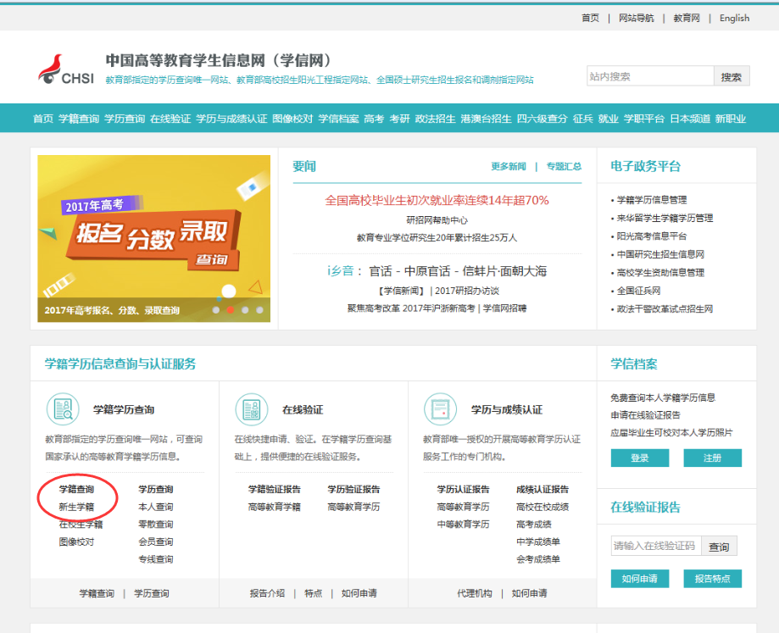
- 点击“新生学籍”（上图已标出）进入学信档案登陆界面，如下图：
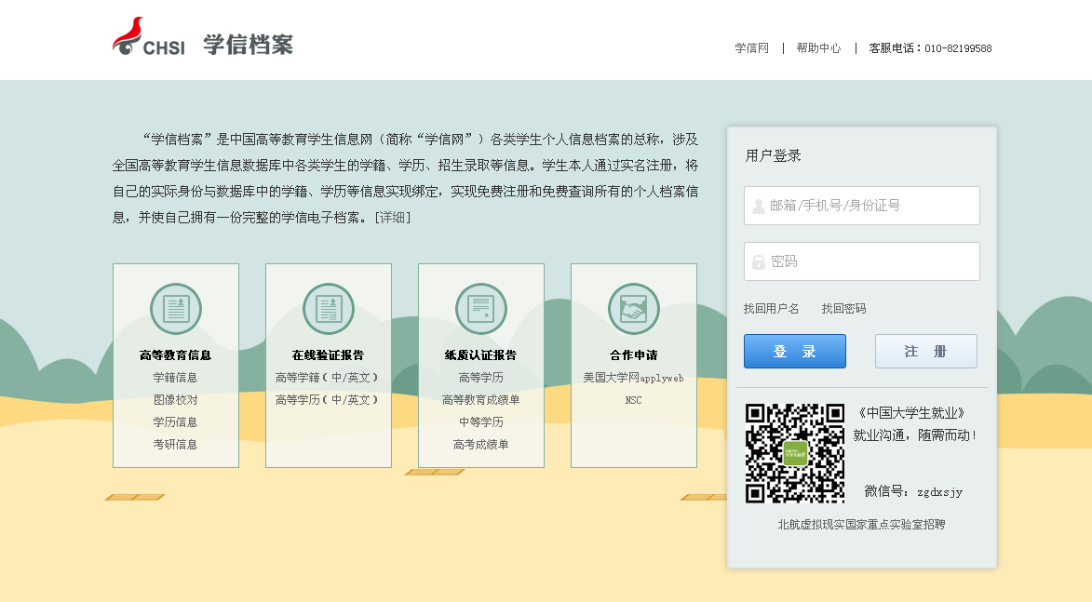
3.“登陆学信档案”（已注册用户）或者“注册学信网账号”（未注册用户），查询自己的相关信息。现在以未注册用户为例操作，点击“注册”注册学信网账号，如下图：
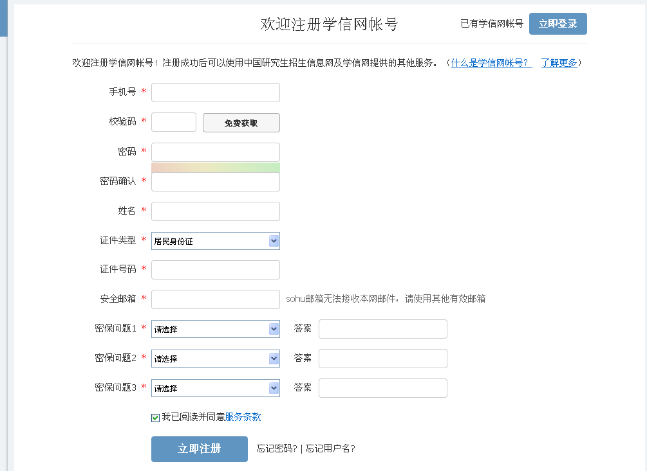
4.请认真、准确地填写完整的电子档案，通过手机获取验证码，进行验证后系统将进行（邮箱、手机号、身份证）实名绑定，填写完毕后，会提示账号注册成功，如下图：
5.点击立即登录，将进入用户登录界面（第3步骤若点击“登录学信档案”也将进入该界面）同步骤2对应图片。通过输入账号（“邮箱、手机号、身份证号”其中一种）和密码后，即可登录，进入学信档案，如下图：
6.点击“学籍信息（图像核对）”，进入个人学籍档案，可以看到个人学籍信息及录取照片（部分学生无照片）等，如下图：
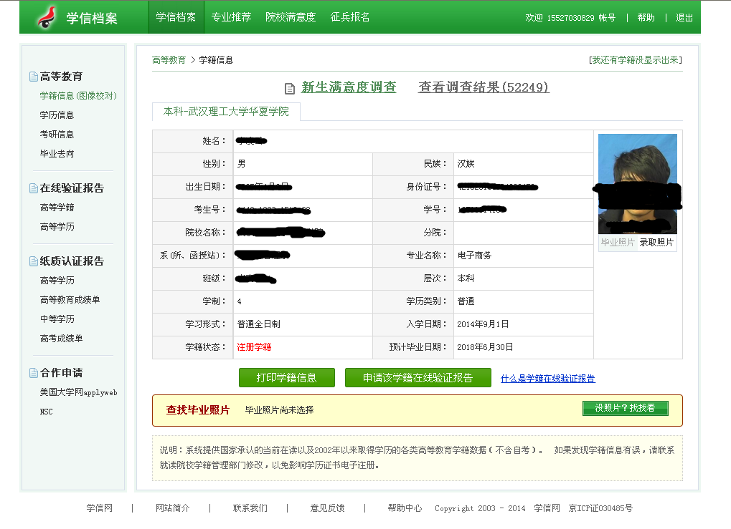
7.查询后请仔细核对以上相关信息，若有遗漏或疑问请及时与辅导员联系。
- 常见问题
- 通过“帮助中心”，可以帮助解决“忘记密码”、“身份证重复注册”等问题
网页链接：https://account.chsi.com.cn/account/help/
- 点击后，可看见左侧详细的操作，如下图：
